Da die Teilnehemer der Hündelerwoche 2020 begeistert waren, wird die Sache im 2021 wiederholt
Aufgrund von Corona werden wir auch dieses Jahr wieder in der Schweiz bleiben.

Am Morgen werden jeweils vielfältige Übungen zu verschiedenen Themen gemacht. Jeder Tag ein anderes Thema. So ist für viel Abwechslung gesorgt und sicher für jede/n etwas dabei.
Nach einem leckeren Mittagessen steht am Nachmittag ein gemeinsamer Spaziergang auf dem Programm. Der Mittwochnachmittag steht zur freien Verfügung, es findet kein Spaziergang statt.
Die Woche werden wir mit einer schönen Wanderung abrunden, sofern das Wetter dies zulässt.
Die Anmeldung ist verbindlich und verpflichtet zum Bezahlen der Kurskosten.
Ein Ersatzteam kann bei Verhinderung gestellt werden.

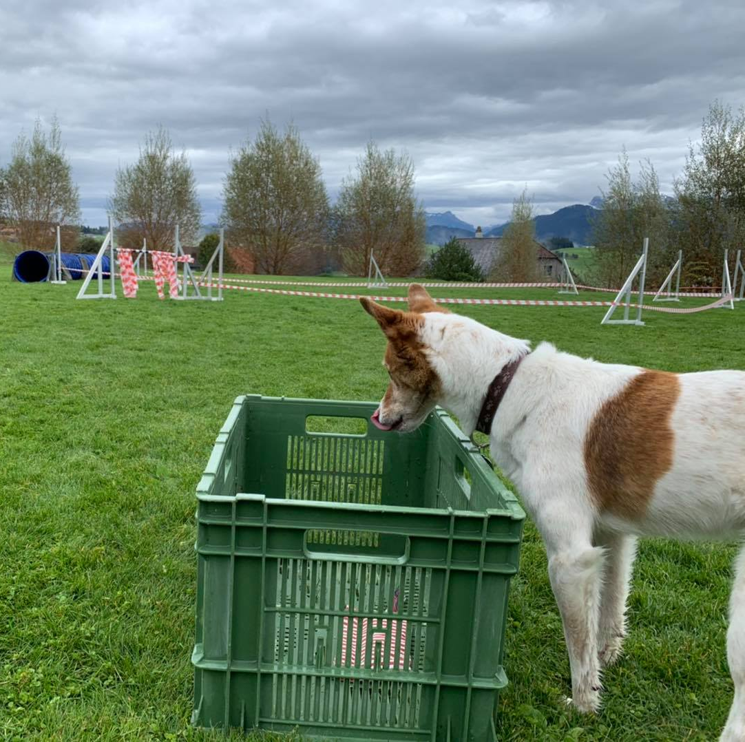

Datum 09.-13. August 2021
Zeit 09:00h
Ort Heimenschwand
Kosten 680.- inkl. Znüni
Teilnehmer max. 6 (nach Anmeldeeingang)
Oder dann nach Vorschriften des BAG
Anmeldung
Name & Vorname __________________________________________________________
E-Mail ______________________________________________________________________
Handynummer ______________________________________________________________
Unterschrift __________________________________________________________________

